关于液氮发生器采购项目市场需求调查的报告

一、采购项目基本情况
项目基本情况：由三明市农业科学研究院承担的“福建省水稻遗传改良与创新利用重点实验室建设项目（二期）”仪器设备采购部分总投资128.8万元，资金来源均为三明市杂交水稻种子产业发展专项资金。采购的仪器设备包括液氮发生器、糙米机（砻谷机）、精米机等11台（套、批）。
设备用途：液氮发生器直接从空气中经过特有的过滤提纯技术，提炼出高纯度氮气并经过冷却系统将其液化进行低温的保存，用户可以随用随取，免去了液氮瓶送气的麻烦。一次性的投入将获得持续的免费的高纯液氮，是众多科研实验室必备的设备之一。
二、采购需求调查
1.明确单位采购项目需求标准并阐述依据。
结合我们实验室的科研需求，我们对拟采购的液氮发生器提出以下的技术要求：
- 液氮产量6~8升每天
- 内置35升容量液氮瓶
- 设备整体功耗小于或等于1500 w
- 噪声<55dBA @1 米
- 使用氦压缩机制冷
- 内置医疗气体过滤装置
- 液氮瓶带液位传感器，可在频幕上显示液位
- 一体化设计，整机包含空气压缩机，PSA变压吸附制氮机、制冷机、氦气压缩机，液氮瓶
- 环境温度范围: +4°c 到 +32°c
- 一体化设计，占地空间少；整机尺寸0.6mx0.8mx1.7m，无外置部件（杜瓦瓶、压缩机等需集成在整机于一体）
- 采购项目国内产业发展、市场供给、历史成交情况、升级更新、备品备件、耗材等情况。
目前国内液氮发生器，常见的供应厂家主要为英国Noblegen，日本ULVAC，美国Cryomech三家进口品牌。
3.国产、进口产品价格对比情况，进口产品各供应商竞争情况，近期在政府采领域的中标或成交情况及价格情况。
国产设备暂不能完全满足我们需求的产品。主要为Noblegen，ULVAC，Cryomech三家进口品牌。进口品牌比较表如下：
表1.进口品牌三家对比表
厂商型号 | Noblegen/Triton2s | ULVAC/EMP-07A | Cryomech/LNP10
液氮产量(每天) | 约8升每天 | 8升每天 | 10升每天
内置杜瓦瓶容量 | 35升 | 40升 | 35升
设备整体功耗 | 1.5KW | 1.2KW | 2KW
设备噪声 | <55dBA @1 米 | 65dBA @1 米 | 65dBA @1 米
氮气提炼技术（是否采用最新的PSA技术） | PSA提炼法 | PSA提炼法 | PSA提炼法
制冷方式 | 氦压缩制冷 | 普通制冷 | 脉冲管制冷
是否内置医疗气体过滤装置 | 是 | 否 | 否
液氮瓶是否带液位传感器并在屏幕上显示即时液位 | 是 | 否 | 否
是否一体化设计（液氮瓶、压缩机等集成于整机一体，无外置部件） | 是 | 压缩机外置 | 主机及压缩机、杜瓦瓶分离
工作环境温度范围 | +4°c 到 +32°c | +5°c 到 +33°c | +3°c 到 +35°c
设备占地面积 | 一体化设计，整机占地面积0.6mx0.8mx1.7m | 主机1628mmX750mmX600mm，压缩机900mnX460mmX400mm | 主机、压缩机、杜瓦瓶 总占地面积3。3.5mx3.5mx0.8m
液氮纯度 | 99.9% | 98% | 98%
市场参考价（不含税） | 40万 | 45万 | 48万
综上所述，Noblegen/ Triton2s液氮发生器在整体紧凑性设计、性能及性价比上均在三个主流品牌中占优，也满足我们既定的技术要求。
结论 | 经综合比较后排序：1.Noblegen，2.ULVAC,3.Cryomech

表2液氮发生器各品牌中标信息汇总
采购单位 | 中标金额  （万元） | 品牌及型号 | 中标  日期 | 网址
乌鲁木齐海关后勤管理中心 | 69.8万 | Noblegen/LN30AC | 2021年06月22日 | http://www.ccgp.gov.cn/cggg/dfgg/cjgg/202106/t20210622_16449907.htm
吉林省作物种质资源保护与利用中心 | 66.95万 | Noblegen/LN40AC | 2022年10月26日 | http://www.ccgp.gov.cn/cggg/dfgg/zbgg/202210/t20221026_18887584.htm
云南省红河热带农业科学研究所 | 42万 | Noblegen/ Triton2s | 2017年6月20日 | http://www.ccgp.gov.cn/cggg/dfgg/zbgg/201706/t20170620_8407861.htm
云南省农业科学院甘蔗研究所 | 32万 | Noblegen/ LN15AC | 2018年11月02日 | http://www.ccgp.gov.cn/cggg/dfgg/cjgg/201811/t20181102_11021607.htm
中国科学院大学 | 88.7万 | Cryomech/LHeP28 | 2022年12月08日 | http://www.ccgp.gov.cn/cggg/zygg/zbgg/202212/t20221208_19187677.htm
 |  |  |  | ULVAC在政府采购网上公开的招标信息中，有关液氮发生器的招标公告从2013年1月~2022年12月均无
4.国产、进口产品的核心技术标准与采购需求标准的对比情况。
采购需求标准 | 进口品牌 | 国产品牌
使用氦压缩制冷系统冷却 | 英国Noblegen采用氦压缩制冷系统，美国Cryomech采用脉冲管制冷，日本ULVAC采用混合制冷剂的方式制冷 | 采用混合制冷剂的方式制冷
采用目前最先进的PSA变压吸附技术提炼氮气 | 三家进口品牌均采用PSA氮气提炼技术 | 目前主要采用膜分离法
内置医疗气体过滤装置 | 英国Noblegen含内置医疗气体过滤装置，美国Cryomech、日本ULVAC均不含 | 无

三、需求调查过程
我们面向市场，就液氮发生器调查了3家有代表性的仪器设备生产企业和5家已采购同类产品的单位，详见表1、表2。询价表详见附件。
四、调查结论
根据以上调查，英国Noblegen无论在核心技术及整体结构、小型化及一体化设计、价格上均有一定的优势，同时基本满足我们提出的采购需求。
六、附件
向社会调查发出的问询函、函询企业的回复件，如采用电询方式，则提供电询记录（文字版）以及电话录音。召开咨询会、论证会的，提供会议论证结果及相关材料。进行网上征询的提供网页截图。
向社会调查发出的问询函、函询企业的回复件，如采用电询方式，则提供电询记录（文字版）。
电询1：上海涉科光电科技有限公司，13590482453。
电询2：弘度科学仪器(上海)有限公司 ，021-68413991。
电询3：上海埃飞电子科技有限公司，(021)51806174*807。
电询4：江苏空分科技装备制造有限公司，15150617112。
电询5：北京立达恒科技发展有限公司，010-86482980
设备实物图示及占地面积示例：
1、英国Noblegen/ Triton2s
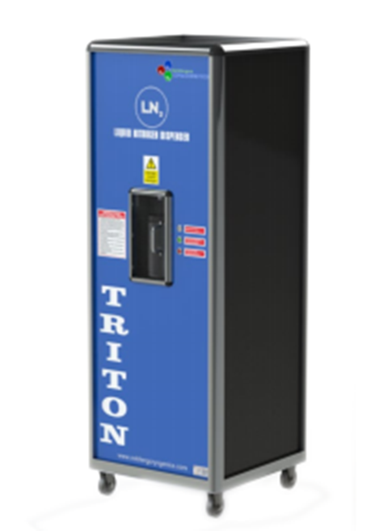
设备一体化设计、无其他外置部件，无需额外预留太多的空间安置，占地面积少。

2、日本ULVAC/EMP-07A
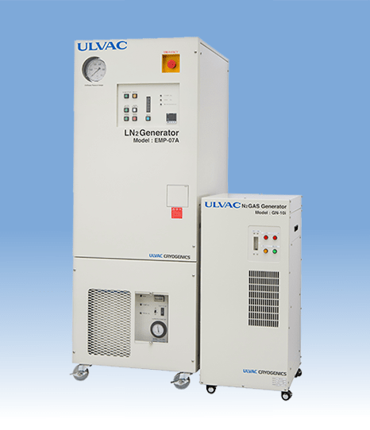
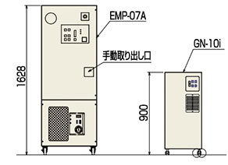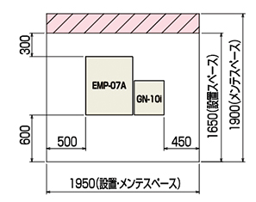
主机与空压机分离，需要预留一定的空间安置主机及空气压缩机，如图示
3、Cryomech/LNP10
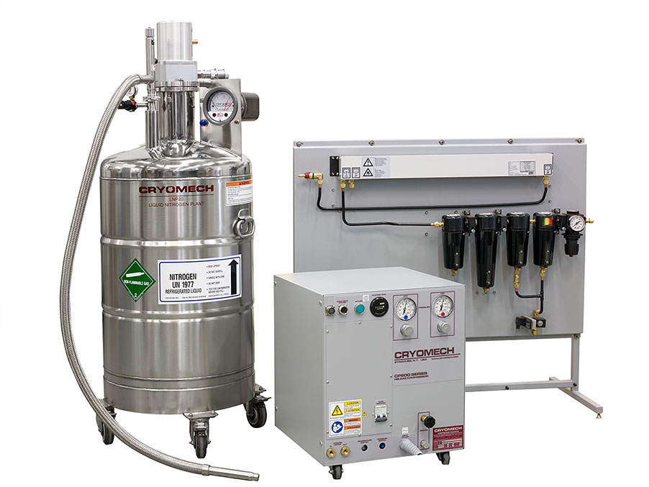
控制主机、空气压缩机、液氮瓶均分立设置，不是一体化集成设计

